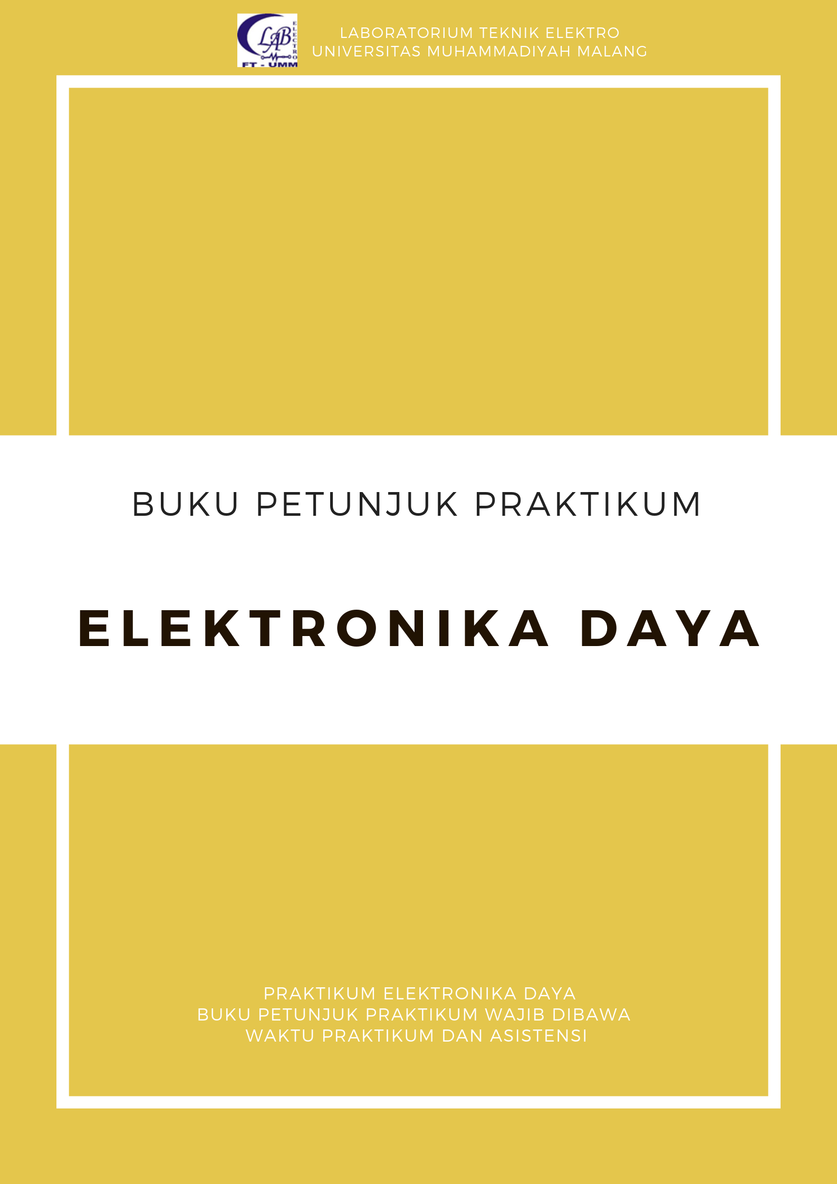

ELEKTRONIKA INDUSTRI

**PENDAHULUAN**

Proteus professional merupakan suatu software yang digunakan untuk melakukan simulasi untuk perangkat elektronik oleh para penggiat atau develop, mulai dari rangkaian yang paling sederhana hingga rangkaian yang sangat kompleks. Dengan adanya software ini dapat memudahkan bagi para desainer dalam melakukan simulasi rangkaian elektronik dengan desain yang telah dirancang dan sangat membantu sekali dikarenakan dana mengurangi kesalahan yang tidak diinginkan. Software ini memiliki banyak kelebihan salah satunya yaitu mode simulasi yang pada software ini tampilkan yaitu paket ISIS dimana terdapat banyak sekali komponen-komponen elektronika baik komponen aktif maupun pasif. Selain itu juga terdapat beberapa alat ukur seperti Voltmeter DC/ac, Amperemeter DC/ac, osiloskop, function generator, dll. Dengan banyaknya kelebihan pada paket ISIS sangat cocok digunakan untuk mendesain suatu sistem yang diinginkan dan dapat mengurangi kesalahan yang tidak diinginkan sehingga menjadikan software ini menjadi salah satu software terbaik bagi para desainer khususnya dibidang elektronik.

Pada tampilan software proteus professional versi 8.9 dapat dilihat pada gambar berikut : 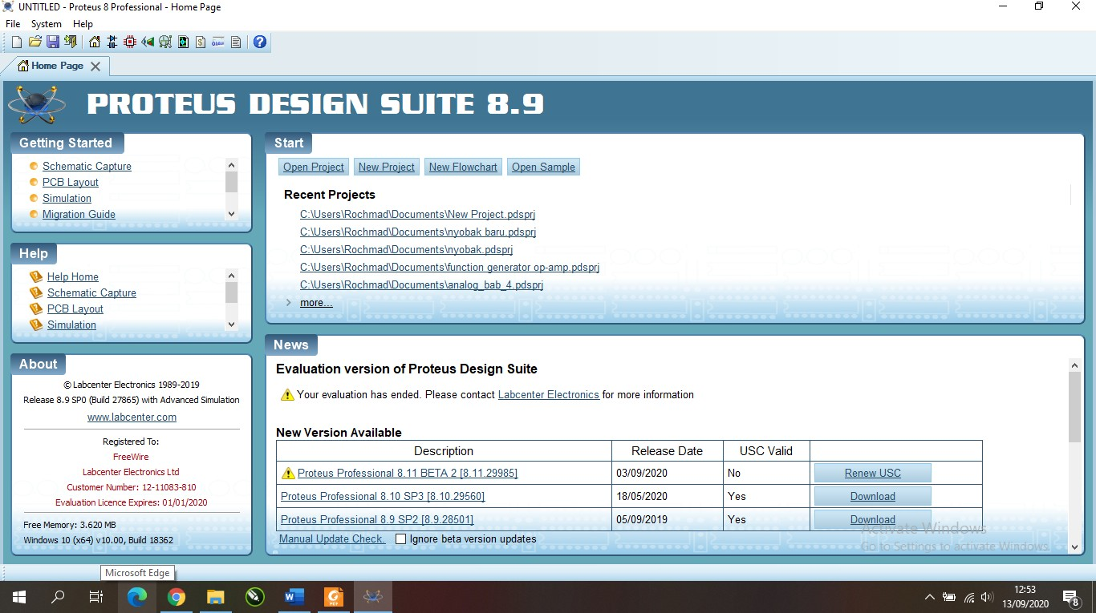

Gambar Tampilan Proteus Profesional 8.9

Proteus versi merupakan perbaikan dari versi sebelumnya dan tidak mengubah dari fungsinya sehingga tetap mudah dalam penggunaannya. Pada tampilan ini pengguna diharapkan untuk membuat projek terlebih dahulu dengan cara masuk menu File + New Project ( CTRL + N ) sehingga akan muncul Langkah-langkah sebagai berikut :

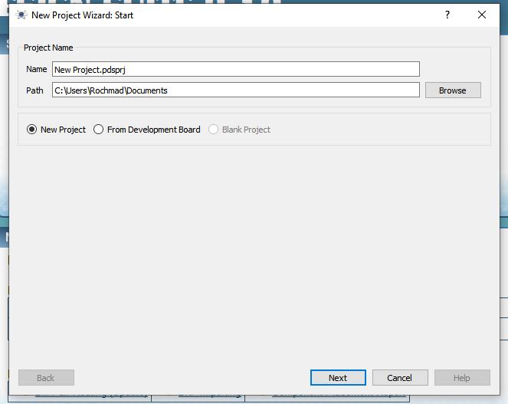

Gambar Langkah 1 New Project Wizard Start

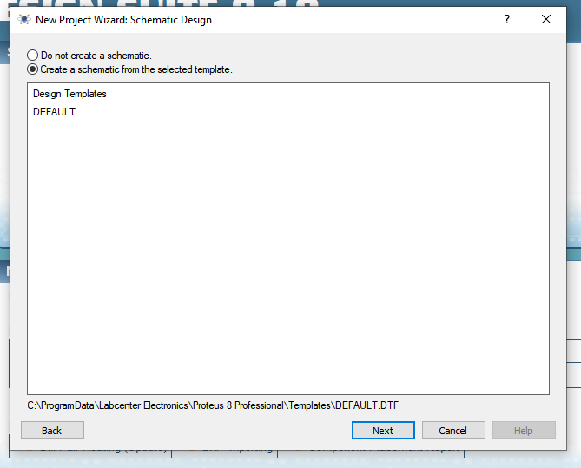

Gambar Langkah 2 New Project Wizard Schematic Design

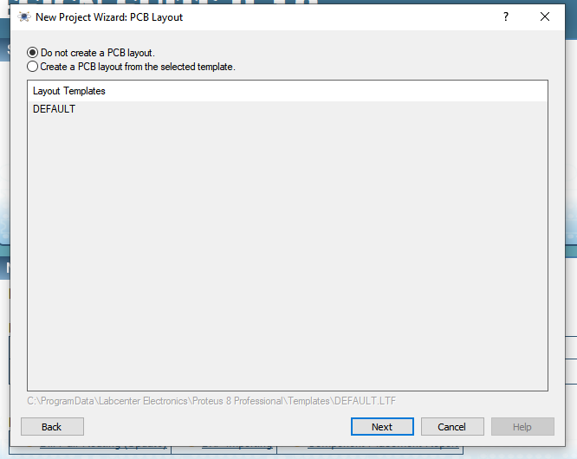

Gambar Langkah 3 New Project Wizard PCB Layo

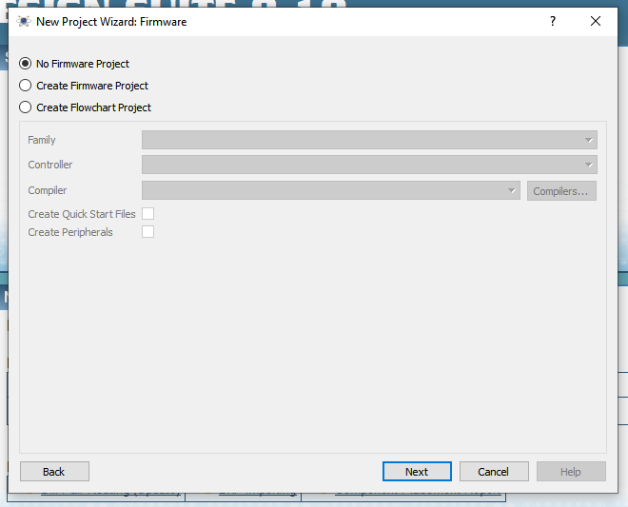

Gambar Langkah 4 New Project Wizard Firmware

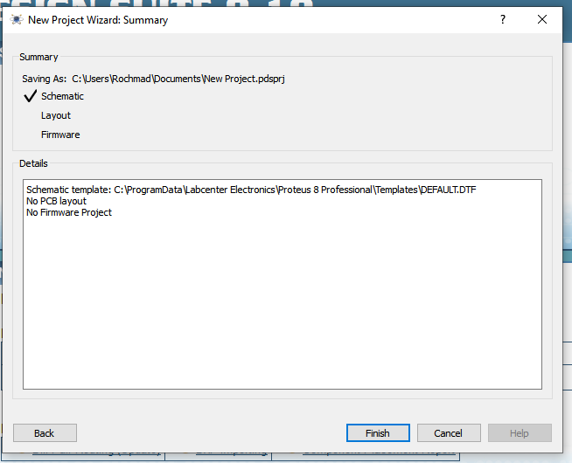

Gambar Langkah 5 New Project Wizard Summary

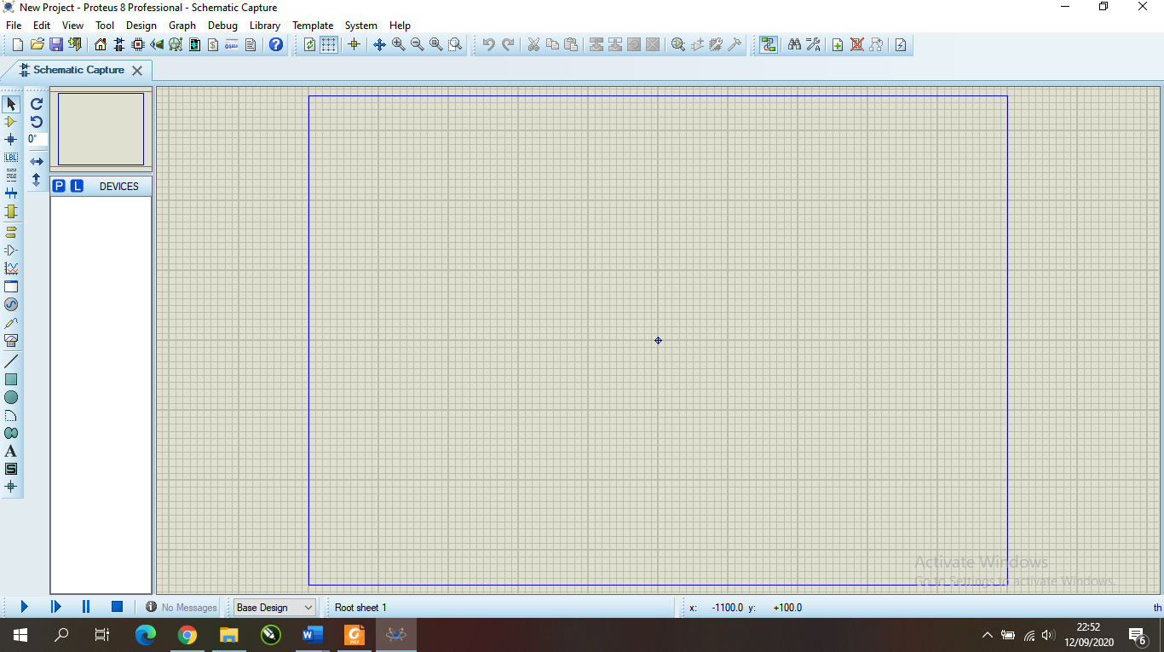

Gambar Tampilan Project Simulasi ISIS Proteus

Pada gambar langkah-langkah diatas digunakan untuk membuat project awal dalam membuat simulasi rangkaian yang ingin diuji. Setelah pembuatan project selesai maka yang perlu diperhatikan kegunaan pada menu bar yang dijelaskan pada gambar dibawah ini :

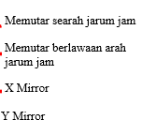



Selection Mode : untuk memiliki komponen yang aka dipakai

Component Mode : Masuk ke Library komponen

Terminal Mode : digunakan untuk terminal pada rangkaian (VCC, gnd, input, output)

Generator Mode : Memilih pembangkit pulsa

Virtual Instrument Mode : Memakai alat ukur yang dibutuhkan

**PERCOBAAN I**

**PENYEARAH PULSA TAK TERKENDALI**

1. **Tujuan Percobaan**

Setelah selesai melakukan praktikum, mahasiswa diharapkan mampu:

* Menjelaskan prinsip kerja penyearah pulsa tunggal (setengah gelombang tak terkendali).
* Menggunakan dioda sebagai katup satu arah.
* Menjelaskan karakteristik masukan/keluaran (input/output) penyearah pulsa tunggal (setengah gelombang).

1. **Peralatan yang Digunakan**

* Osiloskop
* Voltmeter
* Trafo
* Dioda
* Beban resistif + lampu

1. **Pendahuluan**

Penyearah mempunyai peranan sangat penting di industri yang terdapat peralatan listrik dan menggunakan arus searah sebagai sumber energinya, sedangkan sumber listrik yang tersedia adalah sumber arus bolak-balik.

Penyearah pulsa tunggal (setengah gelombang) tak terkontrol adalah penyearah yang hanya memanfaatkan setengah gelombang AC yang disearahkan dan keluarannya tidak dapat dikontrol atau tetap. Terminologi *tak* *terkontrol* disini dipakai untuk membedakan penyearah *semi* *terkontrol* atau *terkontrol* *penuh*. Penyearah tak terkontrol menggunakan diode sebagai katup penyearah. Penyearah semi terkontrol menggunakan thyristor (SCR) secara bersama-sama, dan penyearah terkontrol penuh menggunakan SCR (Silicon Controlled Rectifier), atau GTO (Gate Turn On).

**Proses Penyearah**

Diagram proses penyearahan, secara sederhana, dapat ditunjukkan pada gambar dibawah ini.

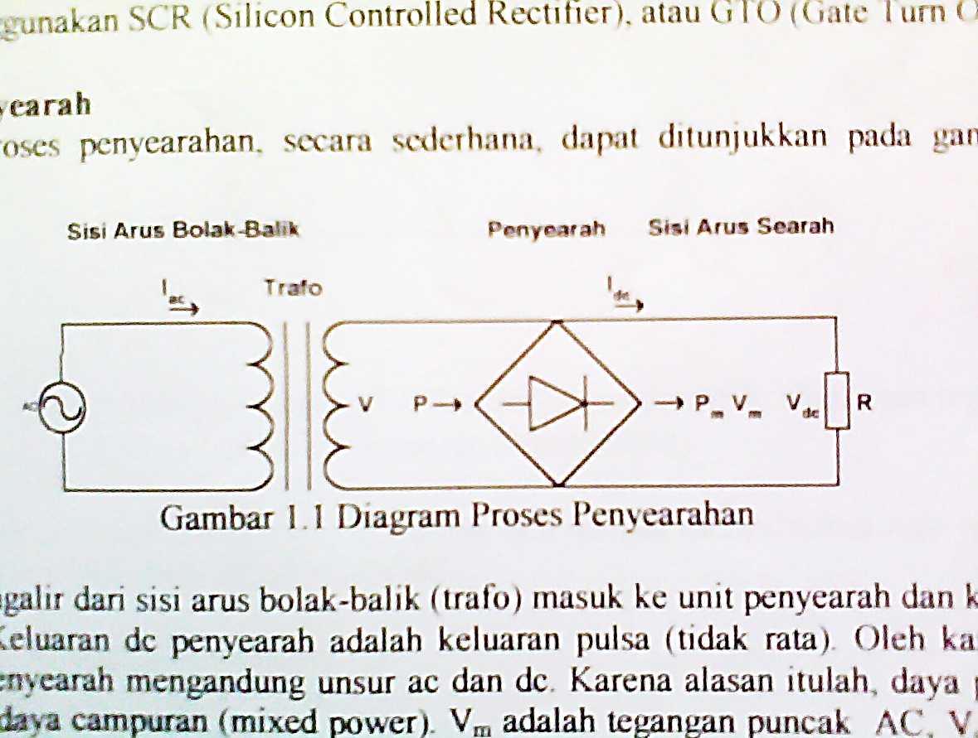  
*Gambar 1.1 Diagram Proses Penyearahan*

Energi mengalir dari sisi arus bolak-balik (trafo) masuk ke unit penyearah dan keluar ke beban R. Keluaran DC penyearah adalah keluaran pulsa (tidak rata). Oleh karena itu, keluaran penyearah mengandung unsur AC dan DC. Karena alasan itulah, daya pada sisi DC disebut daya campuran (mixed power). Vm adalah tegangan puncak AC, Vdc adalah tegangan rata-rata (DC) dan Vrms adalah tegangan efektif.

* 1. **Langkah Percobaan**

1. **PENYEARAH PULSA TUNGGAL TAK TERKENDALI**
2. Membuat project baru dengan nama “Bab 1” sesuai dengan materi pendahuluan di atas
3. Setelah selesai membuat project baru dan berada pada tampilan simulasi silanjutnya silahkan memilih Component Mode – Pick From Library
4. Maka akan muncul seperti gambar silahkan isi keywords dengan mengetik “Resistor” lalu “Double Click”.

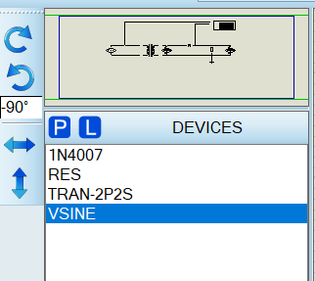

*Gambar 1.1 Komponen List Percobaan Penyearah Pulsa Tunggal Tak Terkendali*

1. Setelah itu silahkan ditambahkan sesuai dengan komponen list yang diinginkan.
2. Selanjutnya buat lah rangkaian seperti gambar di bawah ini

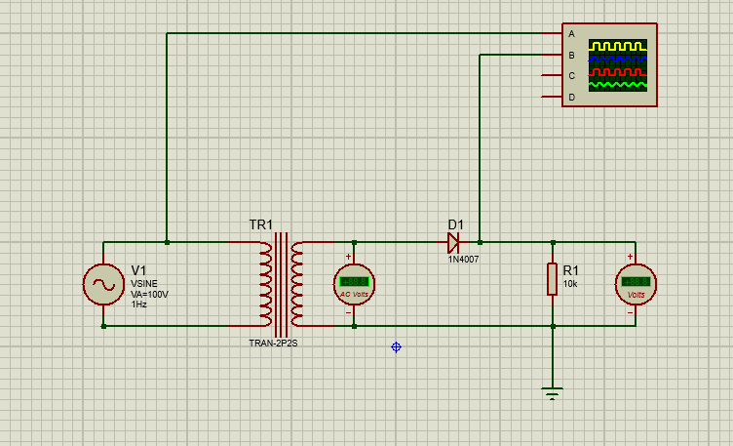

*Gambar 1.2 Rangkaian Penyearah Pulsa Tunggal Tak Terkendali*

1. Untuk penambahan alat ukur voltmeter maupun amperemeter berada dalam “virtual instrument mode”
2. Untuk mengganti nilai dari komponen dapat dengan meng-klik 2 pada gambar komponen tersebut.
3. Setelah selesai merangkai sesuai gambar diatas dapat langsung menjalankan proses simulasi untuk mengetahui hasilnya dengan cara pilih tombol “Run the Simulation” terletak kiri bawah.
4. Mengukur tegangan efektif (Vrms) pada keluaran trafo (AC Vots)
5. Mengukur tegangan Vdc pada beban R (DC Volts)
   * 1. **DATA HASIL PERCOBAAN**

Tabel 1.1 Hasil Percobaan Penyearah Pulsa Tunggal Tak Terkendali

|  |  |  |
| --- | --- | --- |
| Teg. In(Vrms) | Teg. Output | |
| Vac(Vrms) | Vdc |
| 100 V |  |  |

**GAMBAR 1.3 GELOMBANG IN**

**GAMBAR 1.4 GELOMBANG OUT**

* + 1. **ANALISA PERHITUNGAN**
    2. **DATA HASIL PERHITUNGAN**

Tabel 1.2 Perbandingan Hasil Percobaan dengan Perhitungan Penyearah pulsa tak terkendali

|  |  |  |  |  |  |
| --- | --- | --- | --- | --- | --- |
| Pengukuran | | | Perhitungan | | |
| Teg. input | Teg. Output | | Teg. input | Teg. Output | |
| Vrms | vac | Vdc | Vm | Vrms | Vdc |
| 100 V |  |  |  |  |  |

* + 1. **ANALISA DATA**
    2. **KESIMPULAN**

* + 1. **PENYEARAH PULSA GANDA TAK TERKENDALI**

1. Membuat project baru dengan nama “Bab 2” sesuai dengan materi pendahuluan di atas
2. Setelah selesai membuat project baru dan berada pada tampilan simulasi silanjutnya silahkan memilih Component Mode – Pick From Library
3. Maka akan muncul seperti gambar silahkan isi keywords dengan mengetik “TRAN-2P3S” lalu “Double Click”.

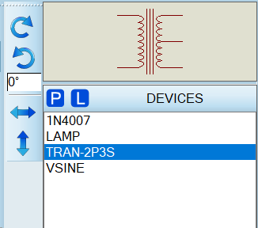

*Gambar 1.5 Komponen List Percobaan Penyearah Pulsa Gandal Tak Terkendali*

1. Setelah itu silahkan ditambahkan sesuai dengan komponen list yang diinginkan.
2. Selanjutnya buat lah rangkaian seperti gambar di bawah ini

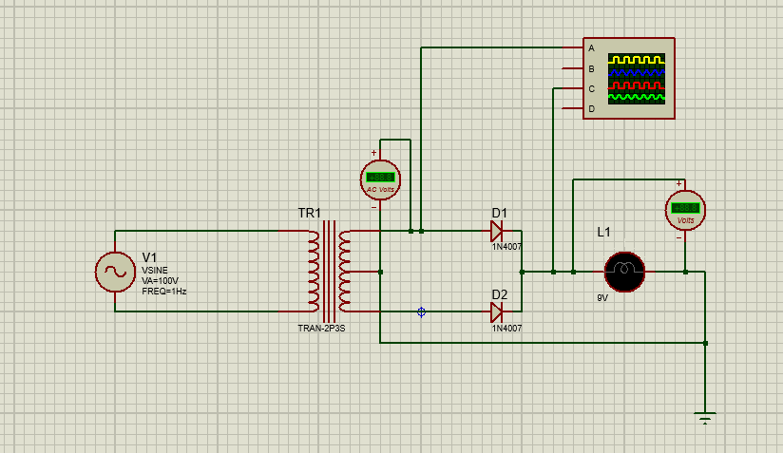

*Gambar 1.6. Rangkaian Percobaan Penyearah Pulsa Ganda Tak Terkendali*

1. Untuk penambahan alat ukur voltmeter maupun amperemeter berada dalam “virtual instrument mode”
2. Untuk mengganti nilai dari komponen dapat dengan meng-klik 2 pada gambar komponen tersebut.
3. Setelah selesai merangkai sesuai gambar diatas dapat langsung menjalankan proses simulasi untuk mengetahui hasilnya dengan cara pilih tombol “Run the Simulation” terletak kiri bawah.
4. Mengukur tegangan efektif (Vrms) pada keluaran trafo (AC Vots)
5. Mengukur tegangan Vdc pada beban R (DC Volts)
   * 1. **DATA HASIL PERCOBAAN**

Tabel 1.3 Hasil Percobaan Penyearah Pulsa Ganda Tak Terkendali

|  |  |  |
| --- | --- | --- |
| Teg. In(Vrms) | Teg. Output | |
| Vac(Vrms) | Vdc |
| 100 V |  |  |

**GAMBAR 1.7 GELOMBANG IN**

**GAMBAR 1.8 GELOMBANG OUT**

* + 1. **ANALISA PERHITUNGAN**
    2. **DATA HASIL PERHITUNGAN**

Tabel 1.4 Perbandingan Hasil Percobaan dengan Perhitungan Penyearah pulsa ganda tak terkendali

|  |  |  |  |  |  |
| --- | --- | --- | --- | --- | --- |
| Pengukuran | | | Perhitungan | | |
| Teg. input | Teg. Output | | Teg. input | Teg. Output | |
| Vrms | vac | Vdc | Vm | Vrms | Vdc |
| 100 V |  |  |  |  |  |

* + 1. **ANALISA DATA**
    2. **KESIMPULAN**

**PERCOBAAN II**

**KARAKTER SCR PADA RANGKAIAN DC**

* 1. **Tujuan Percobaan**
* Mempelajari karakteristik kerja SCR.
* Mempelajari pemadaman dan penyalaan SCR.
  1. **Peralatan Yang Digunakan**
* ED-5060M Console
* U-5060A (karakteristik SCR)
* Beban motor
  1. **Pendahuluan**

Percobaan ini mempelajari operasi latch dan karakteristik pemicuan. Akan ditunjukkan operasi penyalaan antara arus gerbang dan anoda-katoda dalam rangkaian DC. Yaitu, menghubungkan tegangan DC ke anoda-katoda melalui beban, dan menaikkan arus gerbang pelan-pelan dari keadaan padam. Kemudian, SCR menyala pada nilai yang sesuai dengan arus gerbang yang dibutuhkan. Bagaimanapun arus gerbang diturunkan, SCR tidak akan padam setelah SCR menyala. Karena SCR melakukan operasi latch dalam rangkaian DC.

* 1. **Langkah percobaan**

1. Membuat project baru dengan nama “Bab 3” sesuai dengan materi pendahuluan di atas
2. Setelah selesai membuat project baru dan berada pada tampilan simulasi silanjutnya silahkan memilih Component Mode – Pick From Library
3. Maka akan muncul seperti gambar silahkan isi keywords dengan mengetik “MOTOR” lalu “Double Click”.

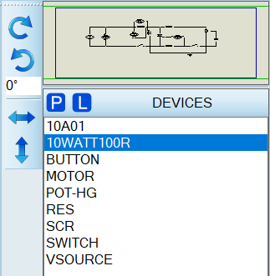

*Gambar 2.1 Komponen List Percobaan Karakteristik SCR Pada Tegangan DC*

1. Setelah itu silahkan ditambahkan sesuai dengan komponen list yang diinginkan.
2. Selanjutnya buat lah rangkaian seperti gambar di bawah ini

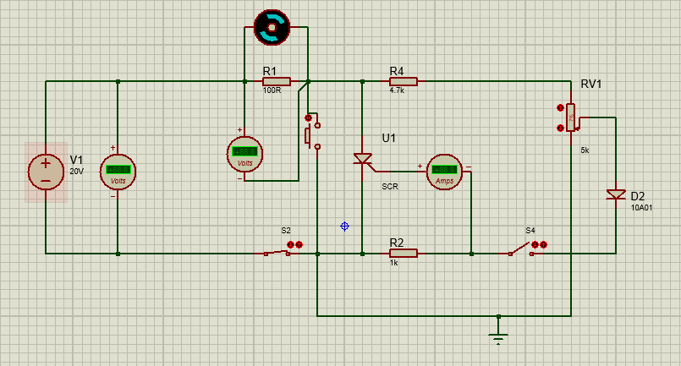

*Gambar 2.2 Rangkaian Percobaan Karakteristik SCR Pada Tegangan DC*

1. Untuk penambahan alat ukur voltmeter maupun amperemeter berada dalam “virtual instrument mode”
2. Untuk mengganti nilai dari komponen dapat dengan meng-klik 2 pada gambar komponen tersebut.
3. Setelah selesai merangkai sesuai gambar diatas dapat langsung menjalankan proses simulasi untuk mengetahui hasilnya dengan cara pilih tombol “Run the Simulation” terletak kiri bawah.
4. Mengatur S2 dan S4 tertutup serta R1 (potensiometer) pada posisi minimum
5. Mengukur tegangan beban minimum saat R1 posisi minimum (Vload min1)
6. Mengatur S2 dan S4 tertutup serta R1 (potensiometer) pada posisi maximum
7. Mengukur tegangan beban maximum saat R1 posisi maximum (Vload max)
8. Mengatur S2 dan S4 tertutup serta R1 (potensiometer) pada posisi minimum
9. Mengukur tegangan beban minimum saat R1 posisi minimum (Vload min2)
10. Mengatur S2 dan S4 tertutup serta R1 (potensiometer) pada posisi minimum kemudian S3 ditekan
11. Mengukur tegangan beban minimum saat R1 posisi minimum dan tombol S3 ditekan(Vload S3 tekan)
12. Mengatur S2 tertutup dan S4 terbuka serta R1 (potensiometer) pada posisi maximum
13. Mengukur tegangan beban maximum saat R1 posisi maximum (Vload S4 Off)
    1. **DATA HASIL PERCOBAAN**

Tabel 2.1 Hasil Percobaan Karakter SCR pada rangkaian DC

|  |  |  |  |  |  |
| --- | --- | --- | --- | --- | --- |
| Vin | Vload min 1 | Vload max | Vload min 2 | Vload  S3 Tekan | Vload S4 OFF |
| 20V |  |  |  |  |  |

* 1. **ANALISA DATA**
  2. **KESIMPULAN**

**PERCOBAAN III**

**KARAKTERISTIK SCR PADA RANGKAIAN AC**

* 1. **Tujuan Percobaan**
* Mempelajari karakteristik SCR sebagai penyearah.
* Mempelajari bagaimana besarnya arus penyearah yang besar dikontrol arus gerbang yang kecil.
  1. **Peralatan yang Digunakan**
* ED-5060M Console.
* U-5060A (Characteristic of SCR)
* Dual trace Oscilloscope.
* Beban motor.
  1. **Pendahuluan**

Dalam percobaan ini, SCR berfungsi sebagai penyearah setengah gelombang untuk mencatu beban DC. Arus gerbang mengalir hanya selama setengah periode positif melalui D1, maka SCR bekerja hanya selama setengah periode pada fasa yang sama. Karena tegangan masukan AC, jika arus gerbang tidak mengalir, SCR tidak bekerja ketika SCR (anoda-katoda) terbias balik atau tegangan diturunkan sampai 0 V.

Hal ini berbeda dengan karakteristik SCR pada rangkaian DC. SCR pada rangkaian AC selalu bekerja pada setengah periode positif dan padam setengah periode negatif, sehingga gerbang SCR harus dipicu ulang setiap periode.

* 1. **Langkah Percobaan**

1. Membuat project baru dengan nama “Bab 3” sesuai dengan materi pendahuluan di atas
2. Setelah selesai membuat project baru dan berada pada tampilan simulasi silanjutnya silahkan memilih Component Mode – Pick From Library
3. Maka akan muncul seperti gambar silahkan isi keywords dengan mengetik “MOTOR” lalu “Double Click”.

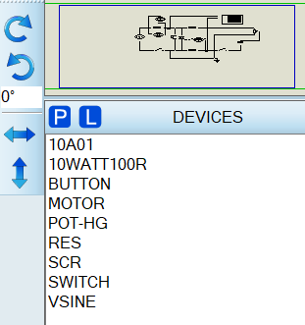

*Gambar 3.1 Komponen List Percobaan karakteristik SCR pada rangkaian AC*

1. Setelah itu silahkan ditambahkan sesuai dengan komponen list yang diinginkan.
2. Selanjutnya buat lah rangkaian seperti gambar di bawah ini

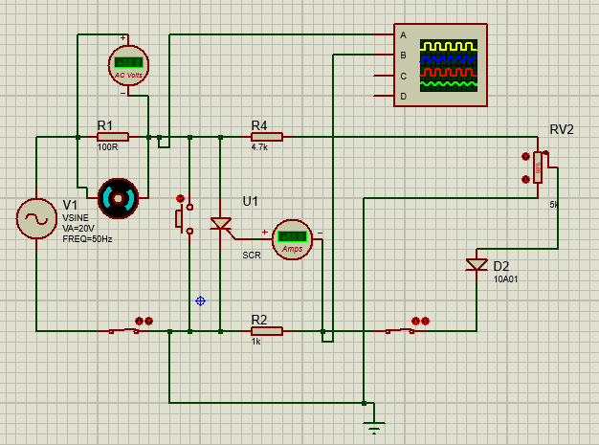

*Gambar 3.2 Rangkaian percobaan karakteristik SCR pada rangkaian AC*

1. Untuk penambahan alat ukur voltmeter maupun amperemeter berada dalam “virtual instrument mode”
2. Untuk mengganti nilai dari komponen dapat dengan meng-klik 2 pada gambar komponen tersebut.
3. Setelah selesai merangkai sesuai gambar diatas dapat langsung menjalankan proses simulasi untuk mengetahui hasilnya dengan cara pilih tombol “Run the Simulation” terletak kiri bawah.
4. Mengatur S2 dan S4 tertutup serta R1 (potensiometer) pada posisi minimum
5. Mengukur tegangan beban minimum saat R1 posisi minimum (Vload min)
6. Mengatur S2 dan S4 tertutup serta R1 (potensiometer) dinaikan secara perlahan sampai motor jalan
7. Mengukur tegangan beban minimum saat motor pertama kali jalan (Vload run)
8. Mengatur S2 dan S4 tertutup serta R1 (potensiometer) pada posisi maximum
9. Mengukur tegangan beban maximum saat R1 posisi maximum (Vload max)
   1. **DATA HASIL PERCOBAAN**

Tabel 3.1 Hasil Percobaan karakteristik SCR Pada rangkaian AC

|  |  |  |  |
| --- | --- | --- | --- |
| Vin | VR1 | | |
| Vload min | Vload run | Vload max |
| 20 V |  |  |  |

**GAMBAR 3.3 GELOMBANG VLOAD MIN**

**GAMBAR 3.4 GELOMBANG RUN**

**GAMBAR 3.5 GELOMBANG VLOAD MAX**

* 1. **ANALISA DATA**
  2. **KESIMPULAN**

**PERCOBAAN IV**

**PENGATURAN TEGANGAN AC DENGAN TRIAC**

1. **Tujuan Percobaan**

Setelah selesai melakukan praktikum, mahasiswa diharapkan mampu:

* Untuk memahami bagaimana DIAC, pemicuan dioda dua arah, digunakan untuk mengendalikan TRIAC, pengendalian elemen pensaklaran AC gelombang penuh
* Untuk memperkirakan jarak pengaplikasian secara luas.

1. **Peralatan Yang Digunakan**

* Osiloskop
* Multimeter
* Beban lampu
* U-5060D (Rangkaian Gerbang dari DIAC)
* Modul ED-5060M

1. **Pendahuluaan**

Gambar 4.1 adalah rangkaian dasar untuk mengontrol gelombang penuh. Itu hanya mengandung 4 elemen penting dan VR1 dan C1 adalah elemen pengontrolnya. Pada rangkaian ini, jika tegangan diaplikasikan di C1 hingga mencapai titik batas klimaks V(br) dari DIAC, muatan listrik dari C1 secara bertahap berkurang melalui gerbang TRIAC. Pulsa ini memicu TRIAC berada pada keadaan konduksi sampai ujung dari setengah gelombang. Percobaan ini juga melibatkan 1800 phase AC.

Hasilnya, TRIAC dapat menyalakan dan mematikan gelombang AC penuh. Tegangan C1 bertahan dibawah tegangan penyalaan minimum dari DIAC dan memulai pengisian secara terbalik dari titik awal setengah gelombang berikutnya jika beban terhubung ke sumber dan TRIAC dalam kondisi nyala. Disini jika VR1 berkurang secara bertahap, tegangan C1 akan bertambah. Sesuai dengan tegangan pokok yang dibutuhkan untuk mengisi C1 menjadi polaritas terbalik. Sehingga nilai pertama dari VR1 untuk menyala kurang dari nilai dari nyala ke mati.Peristiwa ini disebut efek histerisis. Setelah penyalaan pertama dengan mengurangi VR1 secara bertahap tegangan C1 menjadi lebih kecil dari tegangan penyalaan DIAC. Jadi sumber yang diberikan ke beban bertambah secara cepat karena suduk konduksi melebar sangat besar melebihi suduk konduksi penyalaan pertama. Ini disebut efek snap-on. Tetapi beban terhubung terhadap TRIAC, efek ini akan berkurang. Sumber yang diberikan ke rangkaian kontrol akan seimbang jika TRIAC dalam kondisi nyala, sehingga pengendalian dengan aman dapat dilakukan. Jika resistansi dari VR1 berkurang dibawah beberapa Kohm, DIAC akan rusak dan resistor sekitar 15kohm harus terhubung diantara J2-J3. Dimana jarak phase pengendalian berkurang juga nilai terlarang beban maksimum.

* 1. **Langkah Percobaan**

1. Membuat project baru dengan nama “Bab 3” sesuai dengan materi pendahuluan di atas
2. Setelah selesai membuat project baru dan berada pada tampilan simulasi silanjutnya silahkan memilih Component Mode – Pick From Library
3. Maka akan muncul seperti gambar silahkan isi keywords dengan mengetik “MOTOR” lalu “Double Click”.

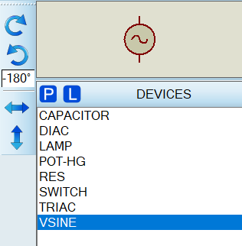

*Gambar 4.1 Komponen List Percobaan Pengatur Tegangan AC menggunakan TRIAC*

1. Setelah itu silahkan ditambahkan sesuai dengan komponen list yang diinginkan.
2. Selanjutnya buat lah rangkaian seperti gambar di bawah ini

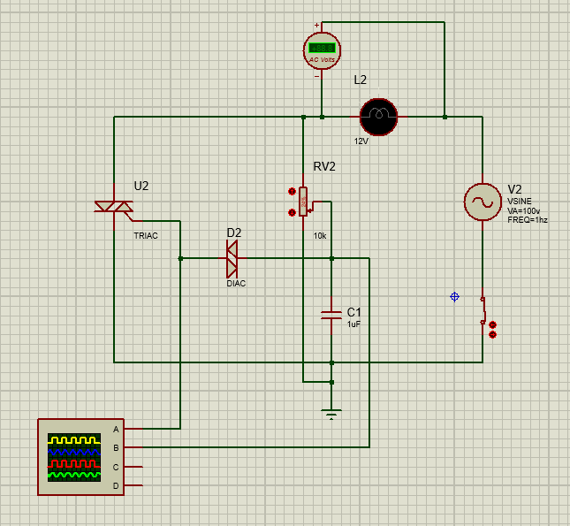

*Gambar 4.2 Rangkaian Percobaan Pengatur Tegangan AC menggunakan TRIAC*

1. Untuk penambahan alat ukur voltmeter maupun amperemeter berada dalam “virtual instrument mode”
2. Untuk mengganti nilai dari komponen dapat dengan meng-klik 2 pada gambar komponen tersebut.
3. Setelah selesai merangkai sesuai gambar diatas dapat langsung menjalankan proses simulasi untuk mengetahui hasilnya dengan cara pilih tombol “Run the Simulation” terletak kiri bawah.
4. Mengatur nilai VR1 sampai ke nilai minimum dan menghubungkan S1
5. Mengatir R1 agar naik secara bertahap sesuai sudut yang dikehendaki, amati gelombang keluaran pada C1 dan gelombang gerbang input dari TRIAC.
6. Ukur tegangan pada beban ketika sudut penyalaan 900, 1200, dan 1500.
7. Perhatikan nyala lampu. Kemudian analisislah mengapa nyala lampu berbeda tiap sudut penyalaan.
   1. **DATA HASIL PERCOBAAN**

Tabel 4.1 Percobaan Pengaturan Tegangan AC dengan TRIAC

|  |  |  |
| --- | --- | --- |
| Vrms | Sudut Penyalaan (a) | Vo |
| 100 V | 90 Derajat |  |
| 120 Derajat |  |
| 150 Derajat |  |

**GAMBAR 4.3 SUDUT PENYALAAN 90 DERAJAT**

**GAMBAR 4.4 SUDUT PENYALAAN 120 DERAJAT**

**GAMBAR 4.5 SUDUT PENYALAAN 150 DERAJAT**

* 1. **ANALISA PERHITUNGAN**
  2. **DATA HASIL PERHITUNGAN**

Tabel 4.2 Perbandingan Hasil Percobaan dengan Perhitungan Pengaturan Tegangan AC dengan TRIAC

|  |  |  |  |
| --- | --- | --- | --- |
| Vrms | Sudut Penyalaan (a) | Vo percobaan | Vo perhitungan |
| 100 V | 90 Derajat |  |  |
| 120 Derajat |  |  |
| 150 Derajat |  |  |

* 1. **ANALISA DATA**
  2. **KESIMPULAN**

**PERCOBAAN V**

**RANGKAIAN PEMICU UJT BEROSILASI**

* 1. **Tujuan Percobaan**

Setelah selesai melakukan praktikum, mahasiswa diharapkan mampu:

* Untuk mempelajari metode yang telah digunakan secara umum guna pengendalian gerbang SCR. Untuk melakukan itu, diperkenal kan dengan Pemicuan UJT menggunakan pemulihan osilator.
  1. **Peralatan Yang Digunakan**
* Multimeter
* Beban lampu
* Osiloskop
* Modul ED-5060M
* U-5060D (Rangkaian gerbang dari UJT)
  1. **Pendahuluan**

Rangkaian ini adalah tipe standar dari Rangkaian pemicu UJT dimana digunakan untuk pengaplikasian dari SCR. Pada rangkaian ini, kapasitor C1 di isi melalui VR1 sampai tegangan emitter dari UJT mencapai VP(Peak Voltage). Lalu UJT akan aktif dan C1 mulai membuang melalui R2. Ketika tegangan emiter jatuh menjadi kurang lebih 2V, UJT berubah menjadi tidak aktif dan proses pengisian dan pengosongan akan berulang. Periode osilasi T bergantung pada tegangan sumber dan temperatur sumber. T didapat kan melalui persamaan berikut:

Jika n= 0.63 lalu T= VR1 x C1. Kondisi picu UJT tersebut terlalu jauh, pada umumnya nilai VR1 dibatasi pada kisaran 10k ohm – 1M ohm. Pada rangkaian percobaan, dapat mengontrol waktu secara bebas dari nilai tegangan VE untuk mencapai VP.

R1,D1 dan D2 (dioda zener) digunakan untuk mensuplai sumber ke UJT untuk menyesuaikan periode oscilator dari UJT terhadap frekuensi sumber, arus pulsa (berdenyut) digunakan tanpa kondensator pemulus.

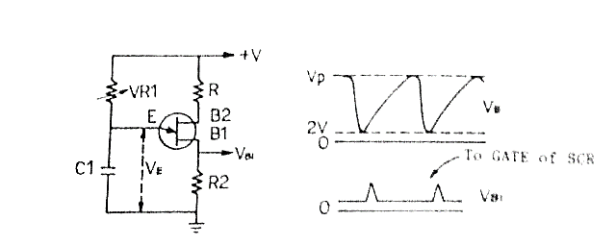

*Gambar 5.1 standart UJT relaxation oscilator circuit*

* 1. **Langkah Percobaan**

1. Membuat project baru dengan nama “Bab 3” sesuai dengan materi pendahuluan di atas
2. Setelah selesai membuat project baru dan berada pada tampilan simulasi silanjutnya silahkan memilih Component Mode – Pick From Library
3. Maka akan muncul seperti gambar silahkan isi keywords dengan mengetik “MOTOR” lalu “Double Click”.

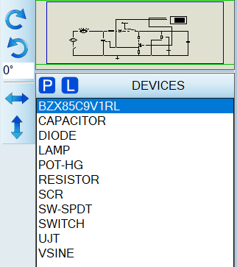

*Gambar 5.1Komponen List. Rangkaian Percobaan Karakteristik UJT*

1. Setelah itu silahkan ditambahkan sesuai dengan komponen list yang diinginkan.
2. Selanjutnya buat lah rangkaian seperti gambar di bawah ini

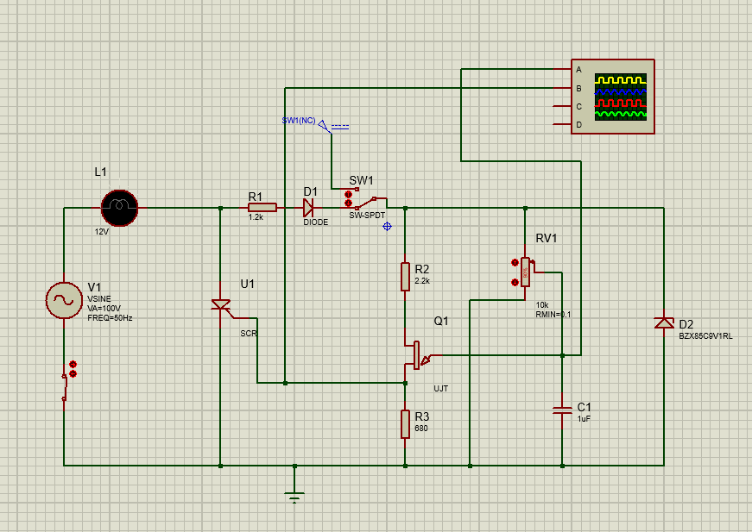

*Gambar 5.2. Rangkaian Percobaan Karakteristik UJT*

1. Untuk penambahan alat ukur voltmeter maupun amperemeter berada dalam “virtual instrument mode”
2. Untuk mengganti nilai dari komponen dapat dengan meng-klik 2 pada gambar komponen tersebut.
3. Setelah selesai merangkai sesuai gambar diatas dapat langsung menjalankan proses simulasi untuk mengetahui hasilnya dengan cara pilih tombol “Run the Simulation” terletak kiri bawah.
4. Mengatur R1 pada posisi minimum.
5. Mengatur S2 ke posisi D1 (posisi bawah) dan menghubungkan S1.
6. Mengatur R1 agar naik secara bertahap, kemudian amati gelombang dari R2 dan gelombang pengisian-pengosongan dari C1.
7. Dapatkan gelombang output pada tegangan 50% dan 100%.
   1. **DATA HASIL PERCOBAAN**

**GAMBAR 5.3 GELOMBANG OUTPUT TEGANGAN 50%**

**GAMBAR 5.4 GELOMBANG OUTPUT TEGANGAN 100%**

* 1. **ANALISA DATA**
  2. **KESIMPULAN**